VCW macht Zuspielerinnen-Duo klar
(VCW / Wiesbaden / 29.06.2021) Eine erfahrene Athletin und ein hoffnungsvolles Nachwuchstalent besetzen in der kommenden Saison die Zuspielpositionen beim Volleyballclub Wiesbaden.
Erica Handley bringt umfangreiche Erfahrung aus internationalen Ligen ein. Nach Stationen in Polen, Frankreich, Finnland und Tschechien folgt nun die 1. Bundesliga Frauen. Das sportliche Fundament der heute 26-Jährigen wurde am renommierten Minnesota College gelegt, das seit Jahren beständig Top-Spielerinnen formt. Erica Handley spielte zuletzt in der neuen Athletes Unlimited League, die im Februar 2021 in den USA an den Start ging. VCW-Trainer Benedikt Frank setzt auf die Routine der Linkshänderin: „Erica ist eine verlässliche Zuspielerin mit gutem Aufschlag, die den Unterschied ausmachen kann. Das hat sie in den starken Ligen in Frankreich und Polen bewiesen. Der Coach hebt zudem die positive Art der Kommunikation hervor: „Wir hatten gute erste Gespräche. Erica bringt sich jetzt schon positiv ein, das schätze ich.“ Die US-Amerikanerin ist nach eigenem Bekunden „heiß“ auf die Bundesliga: „Ich freue mich sehr auf den Trainingsauftakt. Hier wollte ich immer schon mal spielen. Über den VCW und den neuen Coach habe ich sehr viel Positives gehört, das motiviert mich ungemein.“
Für Květa Grabovská ist Wiesbaden die erste Auslandsstation. Die 19-Jährige blieb bisher ihrem ersten Team VKKP Brno (Brünn) treu und spielt bereits im tschechischen A-Nationalteam. Auch sie verweist – wie Erica Handley – auf die „großartige Stimmung in der Sporthalle am Platz der Deutschen Einheit. Ich kann es kaum mehr abwarten, bis ich die Atmosphäre selbst erleben darf.“ Benedikt Frank: „Květa hat alle Jugendnationalmannschaften durchlaufen. Sie durfte schon beim älteren Jahrgang als Nummer-eins-Zuspielerin agieren. Ich beobachte sie schon eine ganze Weile, habe auch schon mit den Innsbrucker Volleyballerinnen gegen ihr Team gespielt.“ Frank hatte bereits als Straubing-Trainer erstmals bei der Tschechin angeklopft – damals vergeblich wegen des noch laufenden Vertrags. Mit dem VCW hat es nun geklappt. „Mit Květa und Erica haben wir ein ehrgeiziges Zuspielerinnenduo, das richtig Spaß machen wird“, prophezeit der Coach.
VCW-Geschäftsführer Christopher Fetting und Teammanagerin Simona Kóšová stocken damit das Damenteam weiter hochkaratig auf. Neben Erica Handley und Květa Grabovská sind an Bord: Tanja Großer und Laura Künzler (beide Außenangriff), Anna Wruck (Mittelblock), Lena Große Scharmann und Liza Kastrup (beide Diagonal), Justine Wong-Orantes (Libera). Kurz vor der Unterschrift stehen weitere Spielerinnen für Mittelblock und Außenangriff. Infos folgen separat.
Profil: Erica Handley
Geboren: 22.4.1995 in Glasgow/Montana
Größe: 185 cm
Stationen:
2012/2013 – Syracuse University
2013/2014 + 2016/2017 – University of Minnesota
2016/2017 – BKS Bielsko-Biala (Polen)
2017/2018 – VB Nantes (Frankreich)
2018/2019 – Oriveden Ponnistus (Finnland)
2019/2020 – VK UP Olomouc (Tschechien)
2020/2021 – American League Athletes Unlimited
Erfolge: Liga Cup in Finnland und Tschechien
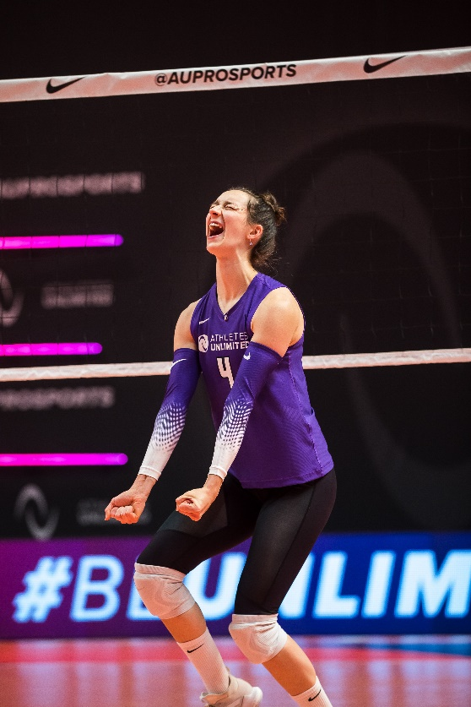
Foto: @jadehewittmedia

Profil: Květa Grabovská
Geboren: 29.5.2002 in Brünn
Größe: 178 cm
Stationen:
2010-2021 – VK Královo Pole Brno
Foto: Ivo Stejskal

Über den VC Wiesbaden
Der 1. Volleyball-Club Wiesbaden e.V. wurde 1977 gegründet und ist spezialisiert auf Frauen- und Mädchenvolleyball. Die professionelle Damen-Mannschaft ist seit 2004 ohne Unterbrechung in der
1. Volleyball-Bundesliga vertreten und spielt ihre Heimspiele in der Sporthalle am Platz der Deutschen Einheit, im Herzen der hessischen Landeshauptstadt. Die bislang größten sportlichen Erfolge des VC Wiesbaden sind der Einzug in das DVV-Pokalfinale in der Saison 2012/2013 und 2017/2018 sowie die Deutsche Vizemeisterschaft in der Saison 2009/2010. Auch die erfolgreiche Nachwuchsarbeit ist Teil des VCW. Aktuell bestehen über 30 Nachwuchs-Teams, die in den vergangenen Jahren zahlreiche Titel bei überregionalen Volleyball-Meisterschaften sowie im Beachvolleyball erkämpften. Als Auszeichnung dafür erhielt der VC Wiesbaden im Jahr 2016 das „Grüne Band“ des Deutschen Olympischen Sportbundes (DOSB).
Der VC Wiesbaden ist Lizenzgeber der unabhängigen VC Wiesbaden Spielbetriebs GmbH, die die Erstliga-Mannschaft stellt. Der Verein ist zudem Mitglied der Volleyball Bundesliga (www.volleyball-bundesliga.de) sowie des Hessischen Volleyballverbands (www.hessen-volley.de). Das Erstliga-Team wird präsentiert vom Platin-Lilienpartner ESWE Versorgungs AG (www.eswe.com).
Text- und Bildmaterial stehen honorarfrei zur Verfügung – beim Bild gilt Honorarfreiheit ausschließlich bei Nennung des Fotografen. Weitere Pressemitteilungen und Informationen unter: www.vc-wiesbaden.de

